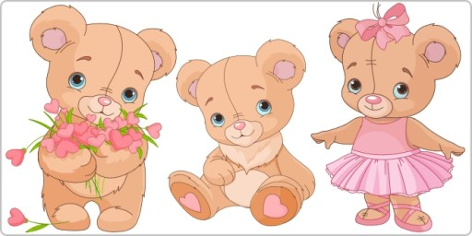
Echo Misiaków
GRUDZIEŃ 2022

Urodziny Misiaków
Wszystkiego najlepszego
Kochani Solenizanci!
Dużo zdrówka, uśmiechu, miłych kolegów
i niezapomnianych przygód - życzą dzieci i pracownicy przedszkola dla:
Julki !!!

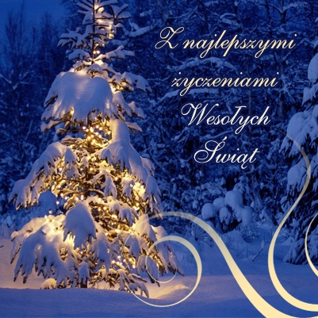

Święta Bożego Narodzenia
to czas pełen magii, czarów,
radości, piękna i wszechobecnego spokoju.
To także czas spełniania marzeń
i okazywania sobie wzajemnie troski i miłości.
Znowu minął rok, za oknem pada śnieg,
Blask choinki w domu lśni, bo świąteczne idą dni…
Niechaj wszystkim spełnią się życzenia:
Spokojnych, radosnych, zdrowych świąt
Bożego Narodzenia.
Życzy Ewa Staszak

HISTORIA O ANIOŁKU I BOŻONARODZENIOWEJ GWIAZDCE
Mały aniołek spacerował wśród gwiazdek w swym ubranku białym zawsze wesoły, bawił się z wszystkimi, anioły w niebie bardzo go lubiły. Kilka dni przed świętami mały aniołek dowiedział się od swoich przyjaciół, że bożonarodzeniowa gwiazdka obraziła się na ludzi. Słyszała, że ciągle narzekają, są dla siebie niemili, kłócą się.- Ukryję się, pomyślała.
Gdy o tym usłyszał aniołek, bardzo się zmartwił. Muszę odnaleźć gwiazdkę, dzieci czekają cały rok na te najpiękniejsze święta. Podrapał się w głowę i zaczął rozmyślać, kogo by można poprosić o pomoc. Przyszedł mu do głowy wspaniały pomysł. Jest przecież taka wspaniała postać, za którą przepadają dzieci i jest symbolem świąt. Przecież to święty Mikołaj. Zaraz pofrunę do niego i poproszę o pomoc. Aniołek przywitał się ze starszym panem z siwą brodą.
- Święty Mikołaju, czy nie wiesz, gdzie się ukryła bożonarodzeniowa gwiazdka, spytał?
- A kiedy zniknęła, zapytał Mikołaj? Nic o tym nie wiedziałem. Przez cały rok przygotowuję dla dzieci prezenty. Jeżeli nie będzie Bożego Narodzenia, moja praca pójdzie na marne.
Przecież to są święta miłości i radości. A najszczęśliwszymi istotami o czystym sercu są dzieci. Musisz aniołku polecieć do jakiegoś przedszkola i poprosić dzieci o pomoc.
Nie zastanawiając się długo, bo czasu było coraz mniej, znalazł małe przedszkole.·- Kochane dzieci, proszę Was o pomoc w odnalezieniu świątecznej gwiazdki. Ukryła się.
-, Kto zaświeci na niebie w wigilię i oznajmi, że możemy zasiąść gośćmi do stołu?
Bez niej w ogóle nie będzie Bożego Narodzenia. Proszę, zaśpiewajcie pastorałkę o małej gwiazdce, może wysłucha dzieci i powróci do nieba. Dzieci z całego przedszkola zebrały się
w jednej sali i zaczęły pięknym głosem śpiewać.
Aniołek cały czas spoglądał w górę. Wreszcie zauważył na niebie maleńkie światełko.
Z uśmiechem podziękował przedszkolakom za pomoc i odfrunął.
I tak Boże Narodzenie zostało uratowane.
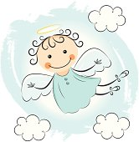
Ta historia o aniołku nie kończy się wcale, ciągle chodzi on po chmurach, ludziom radość daje. I co roku przypomina, gdy choinka świeci, pamiętajcie o miłości dorośli
i dzieci.

Tego się uczymy
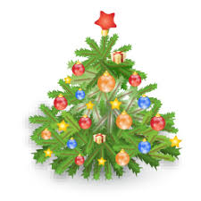
Choinka zielona – wiersz

Przyszła do przedszkola
choinka zielona,
Powiedziała dzieciom
- chcę być wystrojona
Dzieci się zebrały
pracę podzieliły
i piękne ubranka
choince zrobiły
Świątecznie ubrana,
jasnym blaskiem świeci.
choinka została
w przedszkolu, u dzieci

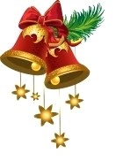

10 rzeczy, których nie wiesz o Świętym Mikołaju

- Święty Mikołaj ma 31 godzin, aby dostarczyć prezenty dzieciom na całym świecie ze względu na różnice stref czasowych.
- Oryginalny Święty Mikołaj był biskupem Miry w Anatolii (dzisiejszej Turcji), żył około 270 roku n.e. i podobno potajemnie rozdawał prezenty potrzebującym.
- Strój Świętego Mikołaja pierwotnie był zielony. Dopiero później na obrazkach
i w świątecznej reklamie Coca-Coli Mikołaj pojawił się w stroju czerwonym.
- Święty Mikołaj ma różne nazwy na całym świecie, m.in.: św Nick, Father Christmas, Black Peter, Kris Kringle, Pere Noel, La Befana czy Sinterklaas.
- W Kanadzie Święty Mikołaj ma własny kod pocztowy: HOH OHO.
- Święty Mikołaj jest patronem bankowości, lombardów, stypendiów, piractwa, rzeźnictwa, żeglarstwa, złodziejstwa, galanterii, sierot, rodziny królewskiej oraz Nowego Jorku.
- Mikołaj ma w sumie dziewięć Reniferów: Kometek, Amorek, Błyskawiczny, Fircyk, Pyszałek, Tancerz, Złośnik, Profesorek oraz najpopularniejszy – Rudolf Czerwononosy, który dołączył do zespołu w 1939 roku.
- W licznych opowieściach Święty Mikołaj daje niegrzecznym dzieciom nie rózgę,
a węgiel. Dlaczego właśnie taki „prezent”? Genezy upatruje się w tym, że święty dostaje się do domów przez komin, co pozwala mu na wzięcie po drodze węgla.
- Oryginalny Święty Mikołaj miał najprawdopodobniej oliwkową skórę (typową wśród greckich / śródziemnomorskich ludzi), brązowe oczy i siwe włosy.
- W amerykańskich filmach Świętemu Mikołajowi pozostawia się poczęstunek
w postaci ciasteczek i mleka.
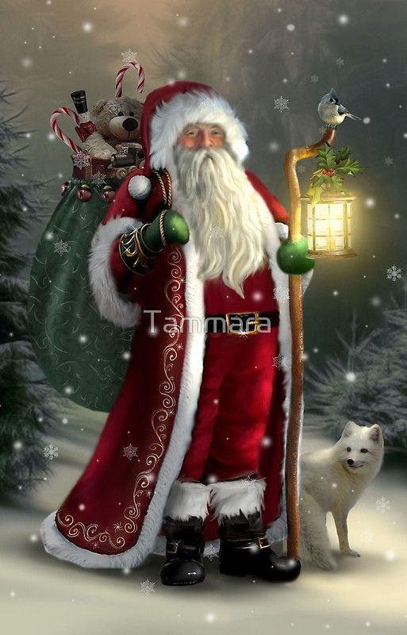

ZAGADKI DLA DZIECI O ŚWIĘTACH BOŻEGO NARODZENIA

Zagadka o bombkach choinkowych
Choinkowe ozdoby okrągłe jak słońce, jak ono złociste
Zagadka o Wigilii
Już słychać kolędy. Drzewka pachną wokół.
Pora na kolacje, najważniejszą w roku.

Zagadka o choince
Drzewko to zawsze zielone, na czas Gwiazdki wystrojone.
zaś Mikołaj Święty, pozostawił nam prezenty.

Zagadka o Mikołaju
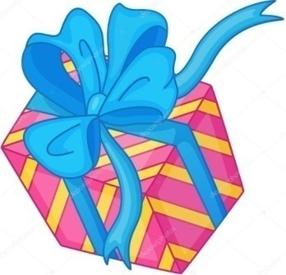
Co to za kochany święty, co przynosi nam prezenty?
·Kiedy gwiazdka już zaświeci, on obdarza wszystkie dzieci.

Zagadka o trzech królach
Przyjechali na wielbłądach, nisko się skłonili.
I Dzieciątku, godne króla, dary zostawili.

Zagadka o lampkach na choinkę
Długim sznurem choinkę oplatają i ją pięknie oświetlają.

Zagadka o opłatku
W centralnym miejscu stołu leży, między siankiem i stosem talerzy.
Wśród karpia, stroika i mazurka, nim się dzielą tata, mama oraz córka.

Zagadka o prezentach
Co roku w grudniową noc, wszystko ma czarodziejską moc.
Wtedy też Mikołaj Święty, rozdaje dzieciom … .

Zagadka o gwiazdeczce
Na samym wierzchołku ma ją choineczka.
To błyszcząca śliczna … .
Zagadka o ozdobach
Na choince wieszamy, między zielonymi gałązkami.
Lubicie je też robić sami, nazywamy je choinkowymi ….

Wych. Ewa Staszak

